МБДОУ ДЕТСКИЙ САД №22 СП С. БУЛАВА

Проект «Русская изба»

Конспект занятия «Знакомство с русским народным костюмом».

Подготовила : воспитатель Фомина В.А.

С.Булава 2020г.

Цель: формировать представление детей о русском народном костюме.
Задачи:
- Познакомить детей с бытом и традициями русского народа.
- Познакомить детей с элементами русского народного костюма: сарафан, кокошник, лапти, рубаха, сапожки, платок, юбка.
- Развивать любознательность, внимание, развивать мелкую моторику рук.
- Воспитывать интерес к прошлому русского народа.
Материалы: кукла в русском народном костюме, корзина с одеждой в русском народном стиле: кокошник, сарафан, платок на голову, носовой расшитый платочек, длинная юбка, рубашка, лапти, сапожки, обруч с лентами.

Ход НОД:
- Организационный момент.
Воспитатель:
-Посмотрите, ребята, как много гостей к нам сегодня пришло! Давайте с ними поздороваемся!
Дети здороваются с гостями.
Воспитатель:
-Давайте теперь поприветствуем друг друга.
Дети стоят в кругу, взявшись за руки.
Воспитатель:
-Все мы за руки возьмёмся и друг другу улыбнёмся.
Скажем дружно: мы друзья,
Ссориться никак нельзя.
Будем дружно мы играть,
И улыбками сиять.
Воспитатель: Посмотрите, ребята, к нам кто-то в гости идет. (Вносит куклу в русском костюме, говорит от имени куклы).

- Беседа.
Кукла: Здравствуйте, люди добрые! Низкий вам поклон!
Воспитатель: Какая интересная гостья к нам пожаловала! И одета чудно, и здоровается по – особенному. - Никто из вас не догадался, откуда она к нам пришла? - Давайте спросим у куклы, откуда она пришла.
Дети: Откуда вы пришли?
Кукла: Я пришла к вам из прошлого, из Древней Руси.
Воспитатель: Ребята, когда-то страна наша называлась Русью. От этого и произошло ее сегодняшнее название – Россия. Похожи эти названия? Давным-давно на Руси все люди так одевались, и была особая манера разговора. Женщин на Руси звали сударынями или сударушками, а мужчин – «сударь».
- Давайте теперь попробуем поздороваться с куклой так, как было принято на древней Руси: «Здравствуйте, сударыня!».
Дети повторяют фразу за воспитателем, кукла отвечает.
Кукла: «Здравствуйте, судари и сударыни!».
Воспитатель: Ребята, хотите узнать, как зовут нашу гостью, спросите вежливо куклу, как её зовут? Только спросите так, как раньше на Руси говорили.
Дети: Как вас звать, сударыня?
Кукла: Меня зовут Марьюшка.
Воспитатель: Что можно сказать про имя куклы, какое оно?
Дети: Красивое, ласковое, нежное, доброе.

- Основная часть.
Воспитатель: Правильно, имена ласковые. Обратите внимание на внешность Марьюшки. Какого цвета у нее волосы? Давайте посмотрим, во что одета Марьюшка.
Ответы детей.
Воспитатель: Волосы у куклы русые, заплетённые в косу. На ней одет сарафан, под сарафаном рубашка, на голове кокошник, на ногах красные сапожки, а в руках красивый и ярко вышитый платочек.
Воспитатель: На Руси был обычай: когда девушка собиралась на праздник, то всегда одевала красивый сарафан, кокошник, белую рубашку и сапожки, а ещё в руках у неё был красивый платочек. Посмотрите на нашу куклу, ребятки и скажите, куда она собралась?
Дети: На праздник.
Воспитатель: Правильно на праздник, а на праздниках люди на древней Руси любили повеселиться. В характере русского человека всегда отмечали такие черты как веселость, жизнерадостность. Да, на самом деле, любят люди повеселиться, поэтому придумывали различные игры. Игра «Веселая карусель» Это тоже русская народная игра. Давайте поиграем в эту игру.
К обручу привязаны ленты. Дети берутся за ленту одной рукой и идут сначала в одну сторону, а затем, поменяв руку, в другую. Обруч держит взрослый. «Кататься» на карусели можно под традиционный текст:
Еле, еле, еле, еле
Закружились карусели,
А потом, потом, потом
Все бегом, бегом, бегом.
Тише, тише, не спешите,
Карусель остановите.
Раз-два, раз-два,
Продолжаем мы веселье,
Все бегом на карусели.
Вот и началась игра.
Воспитатель: Ребята, мы теперь с вами знаем, как девушки на Руси одевались в праздник, а как вы думаете, какой был повседневный наряд у девушек?
Ответы детей.
Воспитатель: В обычные дни девушки носили длинные юбки, рубашки, лапти и платочек на голове.
Воспитатель одевает куклу в названные элементы одежды и показывает детям.
Воспитатель: А, теперь, давайте поиграем в игру «Найди и надень». Для игры мне нужно две девочки, Соня и Света встаньте лицом к ребяткам, чтобы вас было хорошо видно. Вот две корзины с вещами. Я буду загадывать загадки о какой-нибудь старинной одежде, кто отгадает, подходит к корзине, ищет эту одежду и надевает на кого- то из девочек, но прежде нужно вам подумать какой это элемент одежды: праздничный или повседневный? Если праздничный, то будем одевать Соню, а если повседневный, то Свету.

Каждый день поутру надеваю я трубу.
Ну не догадаться вам?
Она зовется (Сарафан)

Он украшает голову, на цветок похож.
Весь расшит узорами, уж очень он хорош.
А зовут такой убор (Кокошник)

Что же это за одежда:
С четырьмя отверстиями.
В одно входишь,
А в три выходишь. (Рубаха)

Не ботинки, не сапожки,
Но их тоже носят ножки.
В них ходили раньше люди
И плели из лыка.
А чтоб с ножки не спадали,
Их веревкой привязали. (Лапти)

Я не целая, как платье,
Только половинка.
Узкая, широкая,
А бываю длинная. (Юбка)

Вот обувка для ноги
До колен они, из кожи
На чулки чуть - чуть похожи
С каблуками ...(Сапоги)

Головной убор крестьянки
Выбирали себе сами:
И работать, и гулять -
Что же нужно повязать?
Собирали в узелок
Из материи... (Платок)
Дети по мере отгадывания загадок выходят к корзине с одеждой, находят нужный элемент и одевают на кого-то из девочек. Если элемент одежды праздничный, то на Соню, если повседневный, то на Свету.

- Закрепление.
Воспитатель: Молодцы, ребятки, хорошо вы нарядили Соню и Свету. Давайте посмотрим на Соню, куда она у нас идёт?
Дети: На праздник.
Воспитатель: Давайте тогда перечислим, что за одежда на ней?
Дети: Длинный сарафан, кокошник, лапти, рубаха.
Воспитатель: Чего ещё не хватает?
Ответы детей.
Воспитатель: Красивого платочка в руках не хватает, ну-ка поищем его в корзине.
Дети достают платок и дают Соне в руки.
Воспитатель: Вот теперь Соня пойдёт на праздник и будет веселиться и водить хороводы.
- Теперь давайте обратим внимание на Свету, во что одета она?
Дети: юбка, рубаха, платок на голове и лапти.
Воспитатель: Ребята, а что может быть в руках у Светы, посмотрите на корзиночку?
Ответы детей.
Воспитатель: Правильно, давайте дадим ей в руки корзинку и отправим её в лес за грибами, правильно ли она одета для этого?
Ответы детей.

- Рефлексия.
Воспитатель: Ребята, вы такие молодцы! Вот, как много мы с вами сегодня узнали!
Воспитатель: А, теперь, попрощайтесь с гостьей, ей пора возвращаться, но она непременно к нам еще заглянет и проверит, узнали ли вы что-нибудь новое о русском человеке, о традициях нашего народа.

Русский национальный костюм (фото)
854  Автор статьи:
Время чтения: 14 мин.
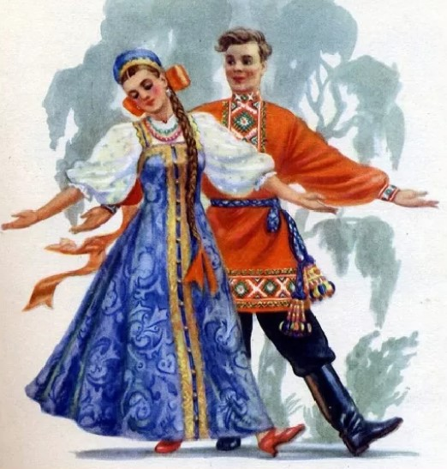Сегодня в Швеции и Германии есть обычай надевать национальную одежду даже на праздники, которые никак не связаны с обычаями предков. В нашем скоростном ритме жизни такие дни, наполненные радостью и уважением, дают человеку ощущение защищённости и сопричастности к вековым традициям.
У России очень богатая история русского национального костюма, есть семьи, в которых ещё хранятся бабушкины вышивки. На старых прабабушкиных фотографиях одежда ещё хранит отпечаток традиции предков.

Русский национальный костюм
Национальный костюм любой страны отражает природные условия местности, отношение к семейным ценностям и основные виды занятости людей. Рассмотрим из чего состояла женская и мужская одежда, и их названия с подробным описанием и фото.
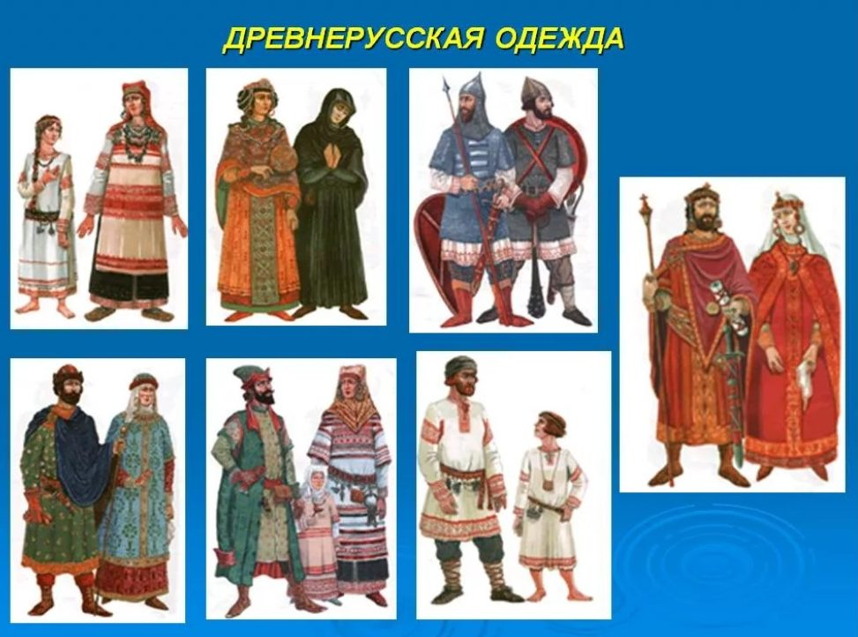
Важно! Русский национальный костюм различался по местности проживания, семейному положению, были комплекты для повседневного ношения и праздничная одежда.
Различают два типа национального комплекта Руси:
- северных областей;
- южных.
В Центральной части России надевали одежду сходную с северным костюмом. В то время одежде присутствует многослойность, много типов верхней одежды.

История русского национального костюма

В известном нам виде национальный костюм сформировался в Древней Руси примерно в седьмом веке. На протяжении последующих веков он мало менялся.
У русских основным видом деятельности было земледелие, много праздников и обычаев связано со сбором урожая пшеницы. Одежда тоже отражала основное занятие крестьян. Покрой, обычай подвязываться был направлен на то, чтобы костюм был удобным в работе на поле.
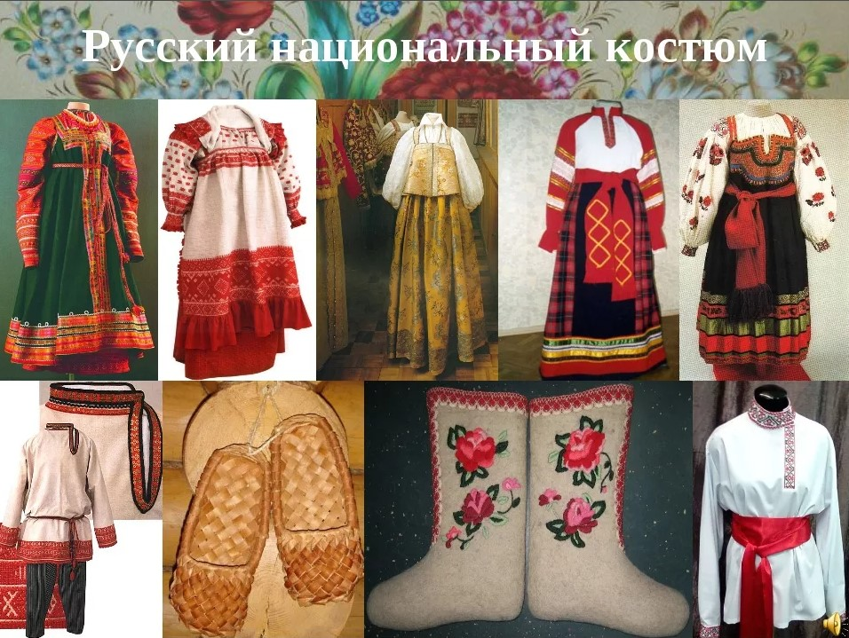
Интересно! До правления Петра I национальный костюм в России носили все сословия, только для знати использовались дорогие материалы и больше украшений. В 1699 году указом Петра I было запрещено ношение национального костюма, исключение было сделано для крестьянского сословия, жителям деревень разрешалось продолжать носить свою привычную одежду. Была введена пошлина на бороду и русский костюм со всех въезжающих в город.

Элементы русского народного костюма
По назначению одежда разделялась на повседневную, рабочую и праздничную. Праздничная одежда богато декорировалась, на повседневной тоже была вышивка, рабочая самая простая, изготавливалась из прочных материалов.
Справка! Рубаха для жатвы украшалась вышивкой так же как праздничная, в этом было выражено отношение крестьян к сбору урожая.
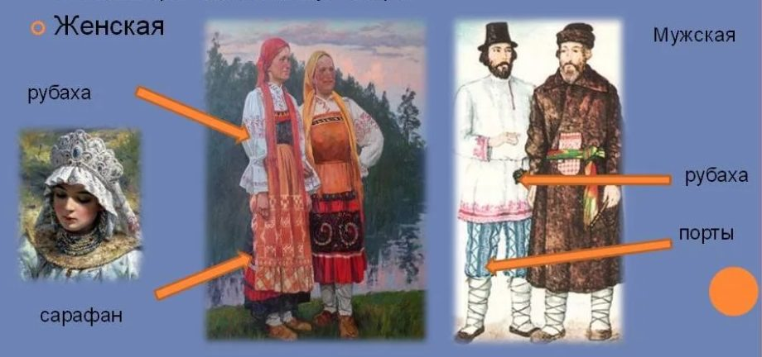
Вся верхняя одежда русского национального костюма была двух типов:
- распашная одежда, застёгивалась впереди на пуговицы или крючки;
- накидная, одевалась через голову.

Из чего состоит женский костюм?
Женский национальный костюм гораздо красивее и интереснее мужского.
Основные части комплектов пришли из Древней Руси. В женском национальном костюме заложены представления того времени о женской красоте и семейных 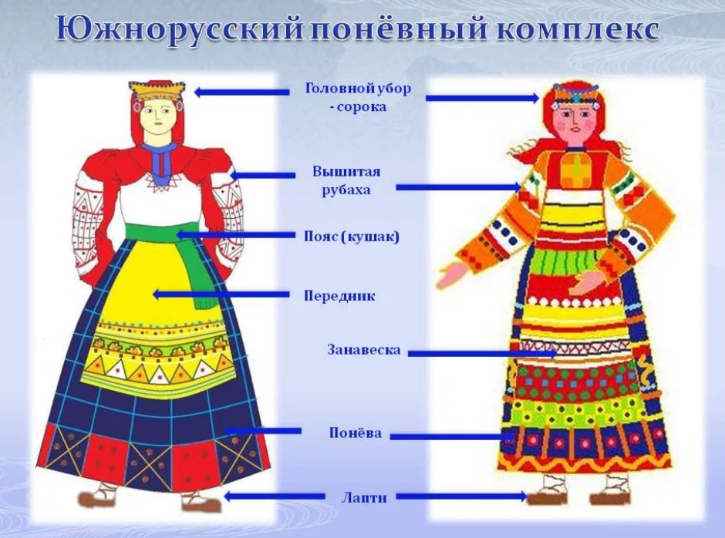ценностях.

Силуэт прямой или расширенный вниз, подчеркивать фигуру было не принято, для национального комплекта характерна многослойность.
Женский костюм различают по назначению:
- повседневная одежда изготавливалась из хлопка, льна и шерстяной ткани, включала в себя до семи предметов;
- в пошиве нарядной одежды использовались бархат, парча, хорошего качества шерсть. Праздничный женский комплект одежды мог состоять из двадцати предметов. Такие вещи стояли дорого, тщательно украшались, одевали по особым праздникам и в церковь. Нарядные комплекты хранили в сундуках, лучшее передавали по наследству.

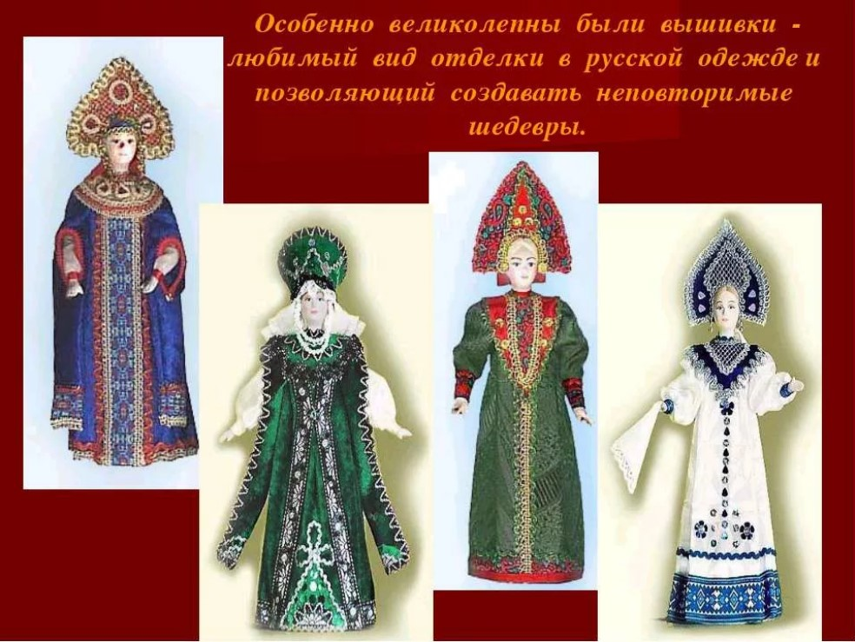

Сарафанный комплект
Основой северорусского костюма служила рубаха, её шили из льняной и хлопковой ткани. Низ рубахи, рукава и горловина украшались вышивкой. Вышивка была скромнее для повседневной рубахи, а праздничная рубаха обильно украшалась вышитыми мотивами.
На рубаху надевали сарафан. Сарафан – одна из характерных деталей русского национального комплекта. В переводе с иранского означает «одетый полностью». Поверх сарафана подпоясывались красивым поясом и передником. Носили на Руси распашной сарафан с вышивкой по краю полы и застёжкой на пуговицы.
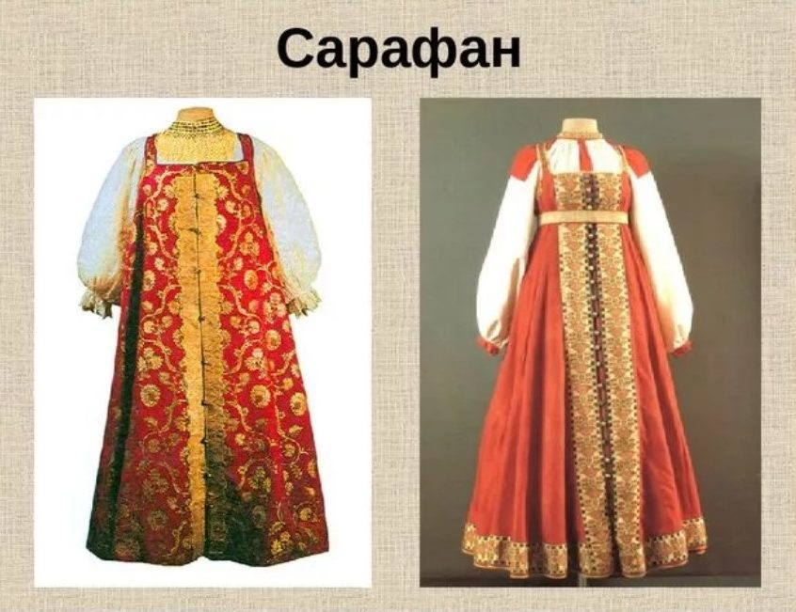
«Круглый» сарафан не имел застёжки, иначе его называли «прямой» и появился он гораздо позже распашного.
Поверх сарафана в праздничном костюме крестьянки, одевалась нарядная душегрея. В верхней части она была собрана в мелкие складочки, к низу была широкой. Длина едва прикрывала талию. Шилась такая душегрея из дорогих тканей, парчи и бархата.
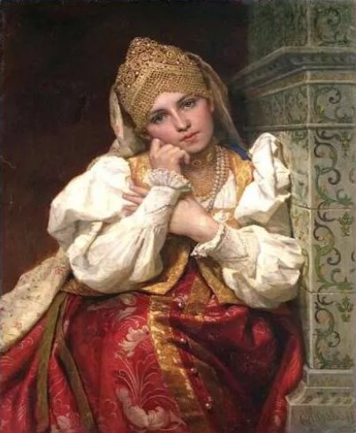
Зимний сарафан был из сукна, поверх одевалась тёплая душегрея, шубея, опашинь или телогрея. Тёплая душегрея простёгивалась ватой и украшалась меховой оторочкой. Дополняли наряд тёплые шерстяные чулки, шаль и тёплый головной убор.

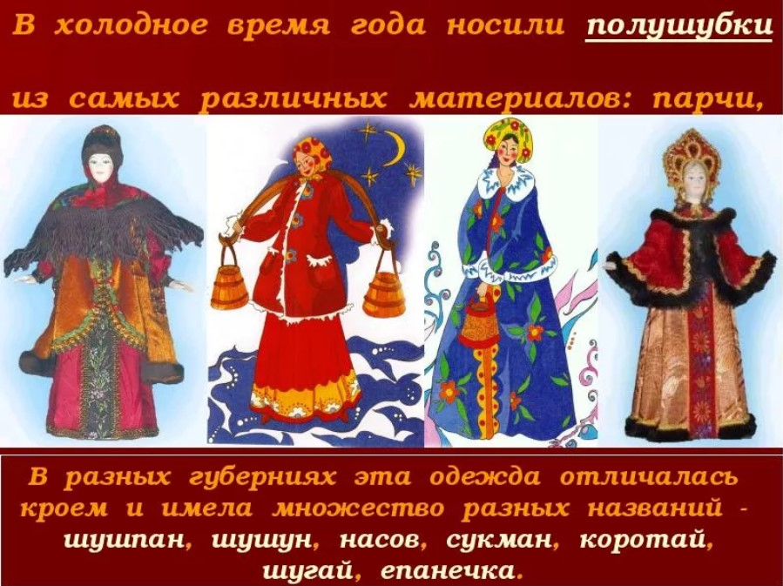

Поневный комплект
Поневный комплект считается более старым, носили его в южных областях России.
Состоит такой комплект из длинной холщёвой рубахи и поневы.
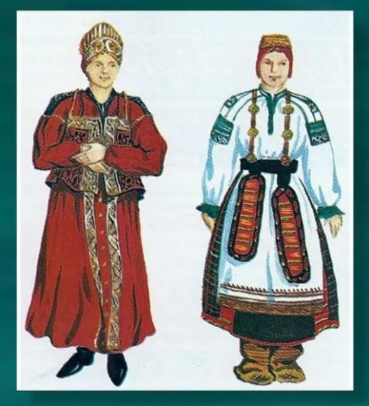
Праздничный наряд и на каждый день
Понева представляет собой юбку. Различают глухую и распашную поневу. Состояла она из трёх полотнищ, богато украшалась ткаными узорами и вышивкой. Основой была шерстяная ткань «в клетку», подол и полотнище декорировались рядами вышивки или тесьмы. На талии поневу удерживал узкий поясок, гашник.
В деревнях был обычай «надевание поневы», означал он, что девушка теперь может быть просватанной.

Женские головные уборы
Головной убор не только защищал голову, но и мог рассказать о женщине многое.
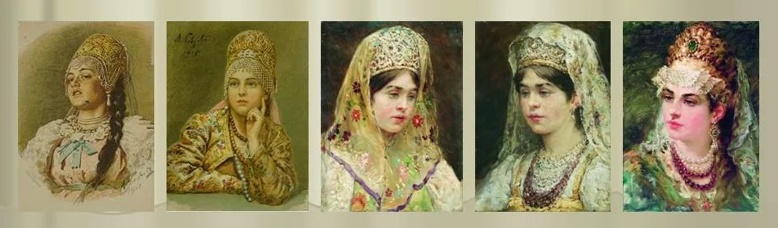
Головной убор незамужней девушки состоял из лент и тесьмы. Волосы были частично открыты взору.
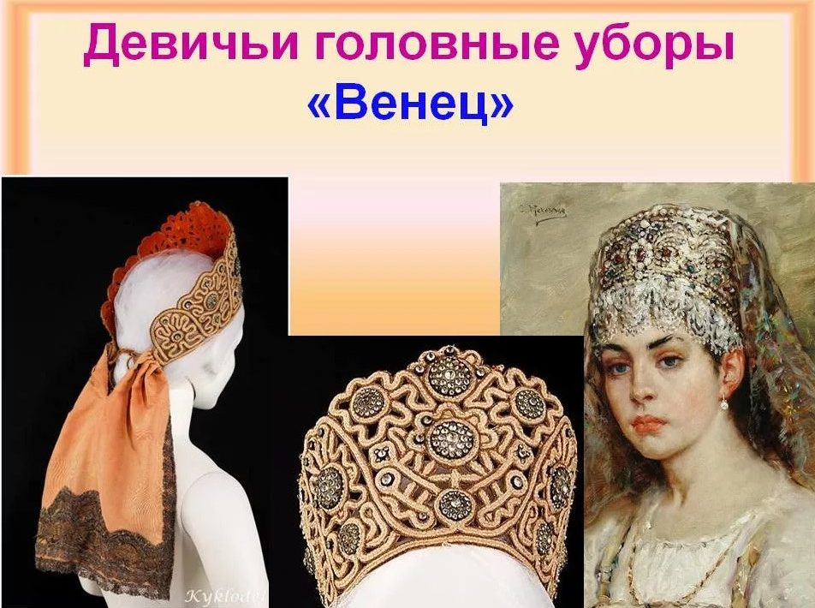
После замужества женщина надевала кику, поверх надевался платок убрус, волосы были полностью закрыты.
На праздники замужние женщины надевали нарядный головной убор – кокошник. Кика и кокошник предназначались для выхода в люди, дома женщина носила повойник (чепец) и платок.
₽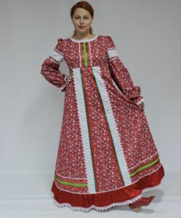Русский народный костюм 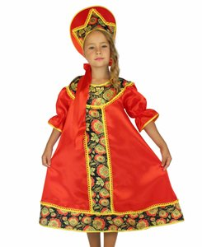Детские русские народные
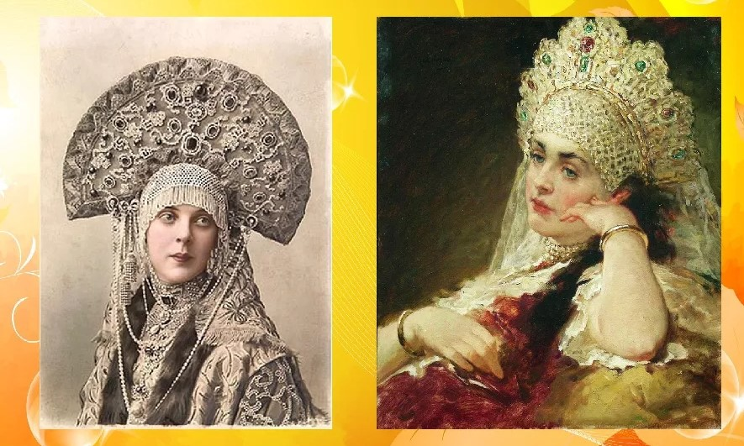
Русский кокошник
Дополняли наряд нагрудные и шейные украшения. Такие украшения состояли из бус, цветной шерсти и бисерных нитей.
В нарядной женской одежде богато украшались даже пуговицы.

Мужской национальный костюм
В отличии от женского костюма мужской менее яркий, состоял из меньшего числа предметов. В мужском костюме было принято подчеркивать фигуру, и состояла из следующих элементов.

Рубаха
Все мужчины, начиная с мальчиков, носили рубахи, в основном это были рубахи-косоворотки.
Справка! Считается, что вначале застёжка рубахи была по центру, косоворотка появилась, чтобы во время работы не выпадал нательный крестик.
Горловина, рукава и низ украшали вышитыми мотивами, вышивку на рубахе, в которой женились, должна была сделать невеста. В этом обычае есть сакральный смысл, такая вышивка, сделанная руками любящей женщины, служила оберегом.
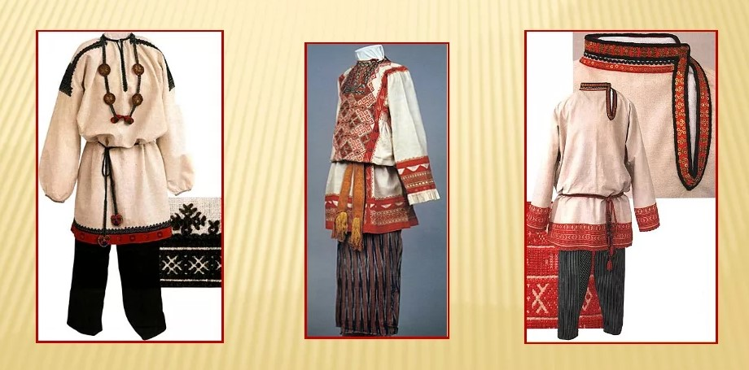
Поверх рубахи одевался кафтан. Мужчины могли носить длинный кафтан или короткий полукафтан. Застёгивался кафтан на пуговицы или завязывался на тесёмки.

Штаны и пояс
Мужские штаны или порты были пошиты из ткани в полоску. Чаще они небольшого объёма, реже встречались широкие шаровары. Длина портов укороченная, так как было принято, низ штанов заправлять в голенище сапог. Позже появились карманы, а вначале всё необходимое подвязывалось к поясу.
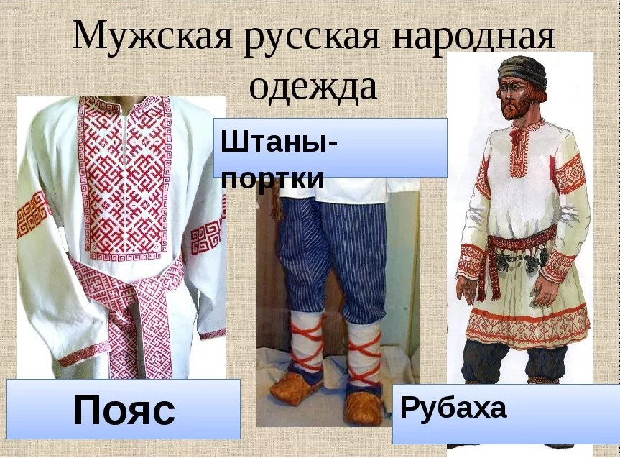
Все крестьяне подвязывались вышитым поясом, широким и длинным неженатые парни. Женатые мужчины подвязывались узким и коротким поясом.
По-разному повязывался пояс на фигуре: молодые мужчины поясом подчёркивали талию; у стариков пояс был под животом.

Головной убор
Мужчины всегда дополняли костюм головным убором. Вначале это был шерстяной колпак–грешевик, позже появился картуз, особый вид кепки, украшался лентами, цветами, бисером. Зимой защищали голову шапкой-ушанкой.
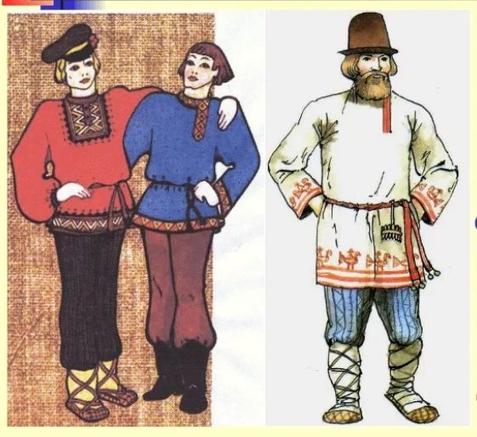
Были и другие зимние головные уборы, пришедшие с Древней Руси. Под зимнюю шапку носили маленькую шапочку тафью. Защищали голову в стужу, расширенные к верху мурмолки. Шапки украшались мехом, который хорошо грел голову.

Верхняя одежда
Осенью и в зимнюю стужу мужчины носили тулупы, шубы, и свиты. Одежда зажиточных крестьян украшалась меховым воротником, в верхней одежде бедняка стоячий воротник защищал от холодного ветра.
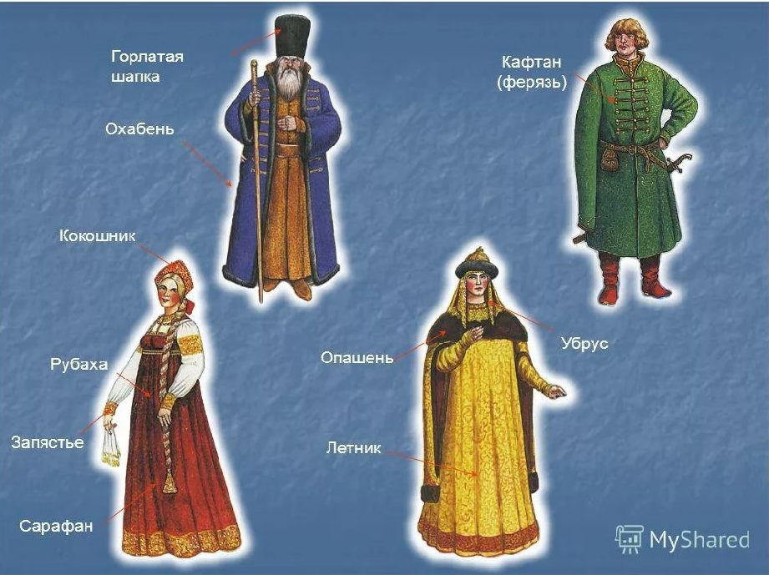
Традиционная одежда XVII в. на Руси
Шубы носили все: у бедняков были заячьи тулупы или из овчины, богатые носили шубы из соболя или куницы.Чтобы было теплее, шубу носили мехом внутрь, а верх покрывался сукном.
Русский национальный костюм имеет очень богатую историю. Отдельные предметы сегодня служат источником вдохновения для модельеров. Обилие видов одежды, разнообразие вышивальных мотивов даёт хорошую почву для преемников, создающих современную одежду.

МБДОУ Детский Сад № 22 СП с.Булава

Конспект занятия в младшей группе детского сада на тему: «Русская кухня»

Составила: воспитатель Фомина В.А.

С.Булава 2020г.

Занятие по социально - коммуникативному развитию и социальному воспитанию в детском саду для детей второй младшей группы.
Цель: формирование эмоционально положительного отношения к русской традиционной кухне.
Задачи:
— конкретизировать первоначальные представления о традиционной русской посуде (миска, горшок, ложка, самовар); домашней утвари (ухват) и их назначении;
— стимулировать проявление положительных эмоций при обыгрывании потешек;
— способствовать отражению полученных впечатлений в речевой, игровой, коммуникативной деятельности.
Оборудование: самовар, игрушка сорока (надевается на самовар); картина с изображением старинного самовара; шишки и щепки для растопки самовара; по одной сороке каждому ребенку на пальчик; стойка-веточка для пальчиковых сорок; старинная посуда (глиняная, деревянная): миска, тарелка, ложка, ковш, ухват; настольно-печатная игра «Посуда»; калачи к чаю; заварка; заварочный чайник; аудиозапись песни «Ах, вы сени».
Воспитатель с детьми обыгрывает потешку.
Воспитатель
Ай, качи-качи-качи!
Глянь — баранки, калачи! Дети показывают баранки.
С пылу с жару из печи, Дуют на ладони.
Все румяны горячи.
Налетели тут грачи, Воспитатель показывает птиц.
Подхватили калачи.
Нам остались ба-ра-а-а-ночки! Дети разводят руками.
Входит Бабушка Арина.
Бабушка Арина. Здравствуйте, детушки! Здравствуйте, ребятушки! Я слышала, как вы тут про калачи рассказывали, а как они хороши к чаю ароматному, угощению знатному. Я вас приглашаю в гости чайком побаловаться.
Звучит песня «Ах, вы сени». Дети отправляются в гости к бабушке Арине, входят в музей «Русская изба». Подходят к самовару.
А вот и самовар-батюшка. Сейчас мы в него воды нальем и поставим кипятить. Этот самовар мне внучка подарила. А раньше у меня был самовар вот такой — с трубой.
Показывает старинный самовар или картину с его изображением.
Вода в нем быстро закипала и долго не остывала, а для растопки годилось все: и щепочки и шишки. (Показывает.) Сверху на самовар ставился маленький чайник с душистыми травами. Чтобы они хорошо настаивались, я их закрываю вот такой сорокой-белобокой. (Показывает.) А пока самовар не вскипел, давайте поиграем с ней.
Дети выполняют движения в соответствии с текстом потешки.
Сорока, сорока,
Сорока-белобока
Кашу варила,
На порог скакала,
Гостей созывала.
Гости услыхали,
Быть обещали.
Гости — на двор,
Кашицу — на стол.
Этому дала в мисочке,
Этому на тарелочке,
Этому на ложечке,
Этому поскребышки...
А этому нет ничего!
Зачем дров не рубил,
Воды не носил?..
Я воду носила, гостей из ковша поила
Этому дала, этому дала..,
А тебе не дам.
Молодцы, мои милые ребятушки, дружно пальчиками играли, какие они у вас умелые да веселые! Спасибо вам за игру! Порадовали бабушку! А чтобы вам еще веселее было играть, вот вам по сороке на пальчик!
Бабушка Арина раздает детям по одной сороке, они их надевают на пальчики.
Давайте еще раз расскажем потешку про сороку-белобоку.
Дети выполняют задание.
Сороки много каши наварили, устали они. Посадим их на веточку.
Дети размещают сорок на стойку-«веточку».
Ребята, а в чем сорока кашу варила?
Дети. В горшочке, в кастрюле...
Бабушка Арина. Верно, в горшочке — вот в таком глиняном (показывает), а еще можно кашу варить в чугунке. (Показывает.) В них варили не только кашу, но и щи, молоко в печи томили, овощи парили, а чтобы было удобно горшок в печку ставить, подхватывали его ухватом. (Показывает.) А в чем же, ребята, сорока кашей гостей угощала, в чем раздавала? Этому дала в мисочке — глиняной или деревянной. (Показывает миску и рассказывает о ней.) Этому на тарелочке. (Показывает тарелку и рассказывает о ней.) Этому на ложечке. (Показывает деревянную ложку и рассказывает о ней.) Гостей из чего поила?
Дети. Из ковша.
Бабушка Арина. Такая, дети, была в старину посуда. А для чего она была нужна?
Дети. Готовить пищу, есть из нее, гостей угощать.
Бабушка Арина. Пока мы с вами играли, самовар вскипел. Сейчас мы заварим травы ароматные, чтобы они хорошо настоялись, накроем их сорокой-белобокой. А мы с вами поиграем. У меня разбилась посуда, а черепки все перепутались, помогите мне ее собрать.
Игра «Посуда»
Детям даются разрезанные на части карточки с изображением горшка, ложки, самовара, миски, ковша, кружки. Они должны собрать по одному предмету на выбор.
Звучит русская народная песня («Ах, вы сени» или «Светит месяц»).
Бабушка Арина. Молодцы, дети, помогли бабушке посуду собрать, спасибо вам. А вот и чай готов.
Сверху пар, снизу пар —
Шипит наш русский самовар.
Милости просим на чашку чая!
Вот так мы живем:
Пряники да калачи жуем,
Чаем запиваем,
Всех в гости приглашаем.
Дети пьют чай с калачами, прощаются с бабушкой Ариной.

